* **Interacción en el Caso de Uso CUO1**

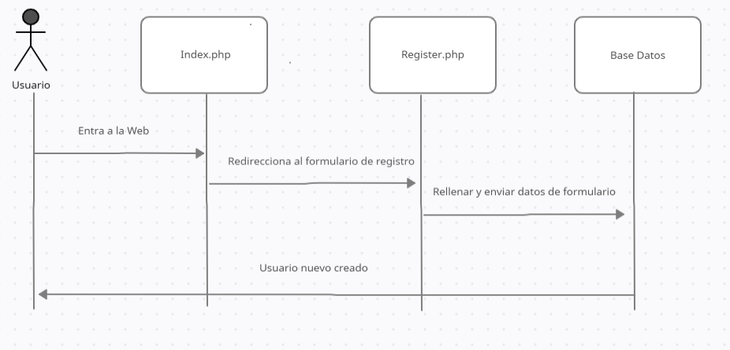

**Figura 1:Diagrama de interacción para el Caso de Uso CU01**

En el diagrama de la Figura 1 se muestra el flujo necesario para poder llevar a cabo el caso de uso:crear un usuario nuevo en la página web.Para ello en primer lugar el usuario deberá entrar a la página web y elegir la opción de registrarse puesto que no tiene un usuario creado una vez la elija le redirecciona a un formulario donde tendrá que poner sus datos y enviarlo.Finalmente estos datos se guardaran el base de datos y tendrá acceso a todas las funciones de Jamboree.